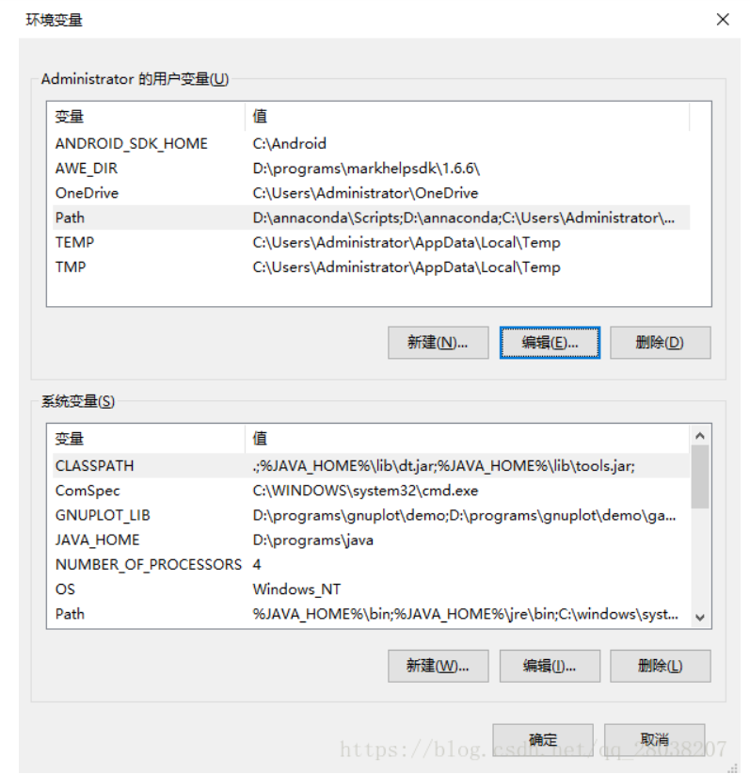

**这些 变量 就像宏定义一样。加入、改变 变量 的常见原因是为您希望在程序(脚本)中使用的 变量 提供所需的数据。**

**区别：系统变量 对全部用户起作用，而 用户变量 仅仅对当前用户起作用。**

**作用： 程序(脚本)中使用的变量提供所需的数据**

**Path这个变量在用户变量和环境变量中都有：PATH是路径的意思，PATH环境变量中存放的值，就是一连串的路径。不同的路径之间，用英文的分号（;）分隔开。系统执行用户命令时，若用户未给出绝对路径，则首先在当前目录下寻找相应的可执行文件、批处理文件（另外一种可以执行的文件）等。若找不到，再依次在PATH保存的这些路径中寻找相应的可执行的程序文件。系统以第一次找到的为准；若搜寻完PATH保存的所有路径都未找到，则会显示类似于图一的错误信息。**

举例：JAVA_HOME这个环境变量地址是D:\programs\java。Path有一个路径是%JAVA_HOME%\bin。%JAVA_HOME%就相当于宏定义，D:\programs\java\bin下面的文件如下：

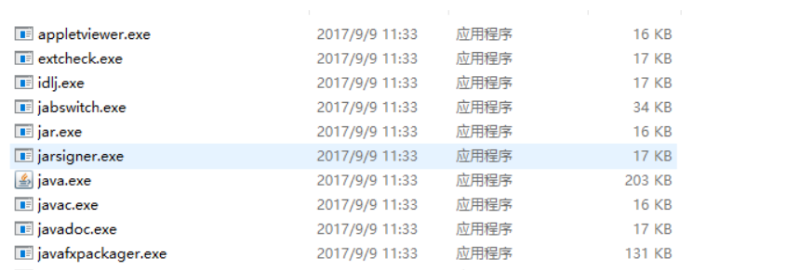

是一系列exe可执行文件。这样在cmd中可以直接输入javac运行javac.exe这个命令：系统执行用户命令时，若用户未给出绝对路径，则首先在当前目录下寻找相应的可执行文件、批处理文件（另外一种可以执行的文件）等。若找不到，再依次在PATH保存的这些路径中寻找相应的可执行的程序文件。系统就以第一次找到的为准；若搜寻完PATH保存的所有路径都未找到，则会显示类似于图一的错误信息。当然可以输入完成的D:\programs\java\bin\javac或%JAVA_HOME%\bin\javac。不过输入完整路径比较麻烦。

**原文链接：https://blog.csdn.net/qq_28038207/article/details/80790981**